**TFG Aplicación móvil Cadena de Favores**

**Contexto**

No cabe duda que debido a la situación de pandemia que aflora actualmente a todo el planeta entero, resulta completamente primordial la colaboración personal, ponerse en la piel de los más necesitados, abrir la mirada para ser conscientes de como de forma sencilla y desinteresada podemos contribuir a la felicidad de la gente. Esta idea la trata muy de cerca la conocida película Pay It Forward (Cadena de Favores) mediante la ingeniosa idea de un joven estudiante. En el film, él ayuda a tres personas mediante favores, y cada una de estas tres personas debe realizar otros tres favores a otros produciéndose una bonita cadena donde cada vez más personas reciben y realizan favores.

**Propuesta**

A raíz de este planteamiento nace este TFG, que busca llevar a la realidad esta bella idea mediante una aplicación web para dispositivos móviles, para que pueda ser accesible para todo el mundo. Dentro de la aplicación, se dispondrá de un sistema de usuarios, que irán vinculados con el correo electrónico personal. Así pues, un usuario registrado podrá realizar una solicitud, que será vista por los demás usuarios registrados en la aplicación. En ese caso, el usuario que realiza la solicitud del favor que le sea necesario, deberá ofrecer unos puntos a la persona que se lo realice a cambio, siendo el número de puntos que se ofrecen decididos por el usuario que realiza la solicitud, que le serán descontados de su saldo actual en el momento en el que se finalice el favor.

Así, y siguiendo la filosofía de la película, ahora la persona que ha realizado el favor puede ofrecer los puntos anteriormente obtenidos y solicitar un favor, produciéndose así la cadena. Cabe destacar que inicialmente, todos los usuarios registrados contarán con un pequeño número de puntos por defecto. Además, se dispondrá de una barra de búsqueda, permitiendo a los usuarios poder buscar una determinada solicitud en concreto, además de poder filtrar por ciudades, permitiendo así poder encontrar favores cercanos a su zona. Por descontado, en todo momento el usuario podrá eliminar o modificar los anuncios que haya subido a la app. Además, se dispondrá de un sistema de ranking, donde se mostrarán los usuarios que más favores hayan realizado, para intentar incentivar el uso de la aplicación. También, para agilizar el proceso de comunicación entre los usuarios, se dispondrá de un sistema de chat en línea, que nos permitirá concretar los detalles del anuncio con el solicitante.

**Metodología de Trabajo**

Para la realización de este trabajo se ha optado por seguir una metodología incremental, pues nos dota de mucha más flexibilidad que otras metodologías de trabajo. Además, y en contraparte con la metodología de cascada, podemos observar resultados de manera más rápida, al ir construyendo el sistema de forma progresiva.

Asimismo, se utilizará la herramienta Trello para llevar un seguimiento y gestionar las tareas a realizar en cada uno de las iteraciones.

Finalmente, también cabe destacar de que se dispondrá de un repositorio público en GitHub, disponiendo así de un buen control de versiones, pudiendo de esta forma realizar un buen seguimiento de todas las modificaciones hechas durante la fase de desarrollo del proyecto, muy útil en caso de que algún error sucediera de repente durante el desarrollo.

**Fases del Proyecto**

Las fases de este trabajo serán:

Captura de requisitos: Durante esta etapa se definirá detalladamente todas las características que dispondrá la aplicación a desarrollar. Esto incluye los requisitos funcionales, los no funcionales, las restricciones y la avaluación de riesgos.

Desarrollo de prototipo: A continuación, y una vez completado con éxito el proceso de captura de requisitos, se procederá a desarrollar un prototipo de alto nivel sobre la aplicación a desarrollar, para poder cubrir posibles problemas posteriores de usabilidad y permitir al usuario final hacerse una idea sobre que esperar del sistema. Para ello, dispondremos de la colaboración de diversos usuarios que darán su punto de vista sobre cómo debería ser la interfaz de la aplicación, que les gustaría ver en ella, así como una opinión sobre las funcionalidades implementadas. Este prototipo será desarrollado mediante la herramienta Marvel.

Diseño de la base de datos: Mediante el uso Cloud Firestore de Firebase, una base de datos NoSQL flexible y escalable que será vinculado a Flutter, almacenando los usuarios registrados, sus datos de perfil, el historial de los favores anunciados y los chats entre usuarios.

Diseño de la aplicación: La aplicación se desarrollará mediante Flutter, que nos permite realizar aplicaciones webs de forma sencilla mediante el lenguaje de programación Dart. También, como hemos mencionado anteriormente, para gestionar el back-end de la aplicación, utilizamos Firebase, que nos permite poder disponer de una base de datos para poder almacenar los datos de la app, además de implementar un servidor propio.

Fase de testeo: Durante esta fase, se comprobará que todas las pantallas de la aplicación funcionan correctamente. Para ello, se definirá un plan de pruebas, creando diversos test unitarios para validar el uso de la app, garantizando su correcto funcionamiento. Además, se realizará una checklist que compruebe una por una todas las funcionalidades y características esperadas. Finalmente, se efectuarán diversas sesiones de User Testing, donde potenciales usuarios finales probarán la aplicación, dando su feedback, además de garantizar que la aplicación no cuenta con errores de usabilidad y es intuitiva para todo tipo de personas.

**Planificación**

A continuación podemos apreciar cómo se va a distribuir la planificación del proyecto junto al conjunto de sus fases, indicando las fechas de comienzo y fin de las tareas, junto a sus respectivas duraciones.

Además, podemos observar el diagrama de Gantt resultante, mostrándose también las dependencias entre tareas.

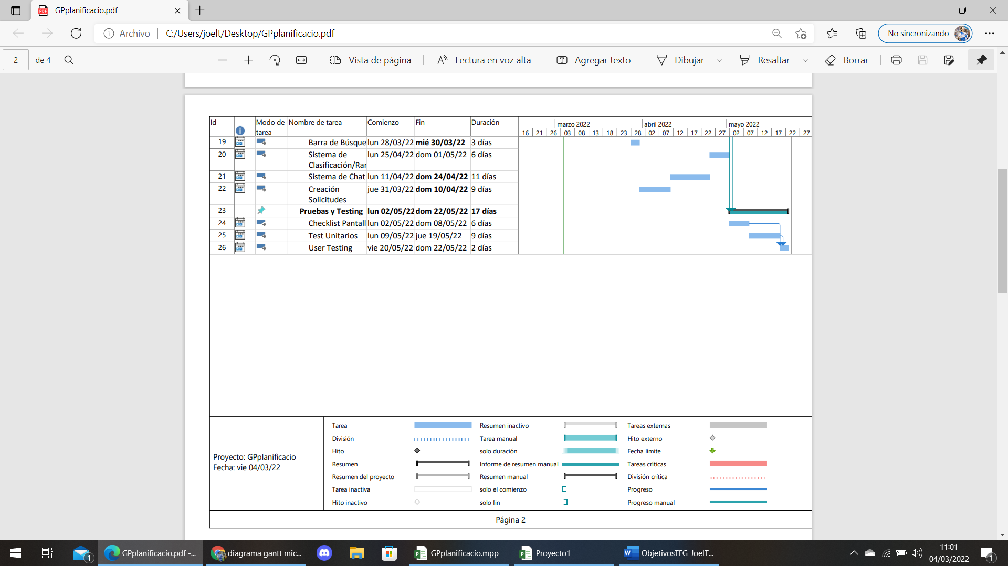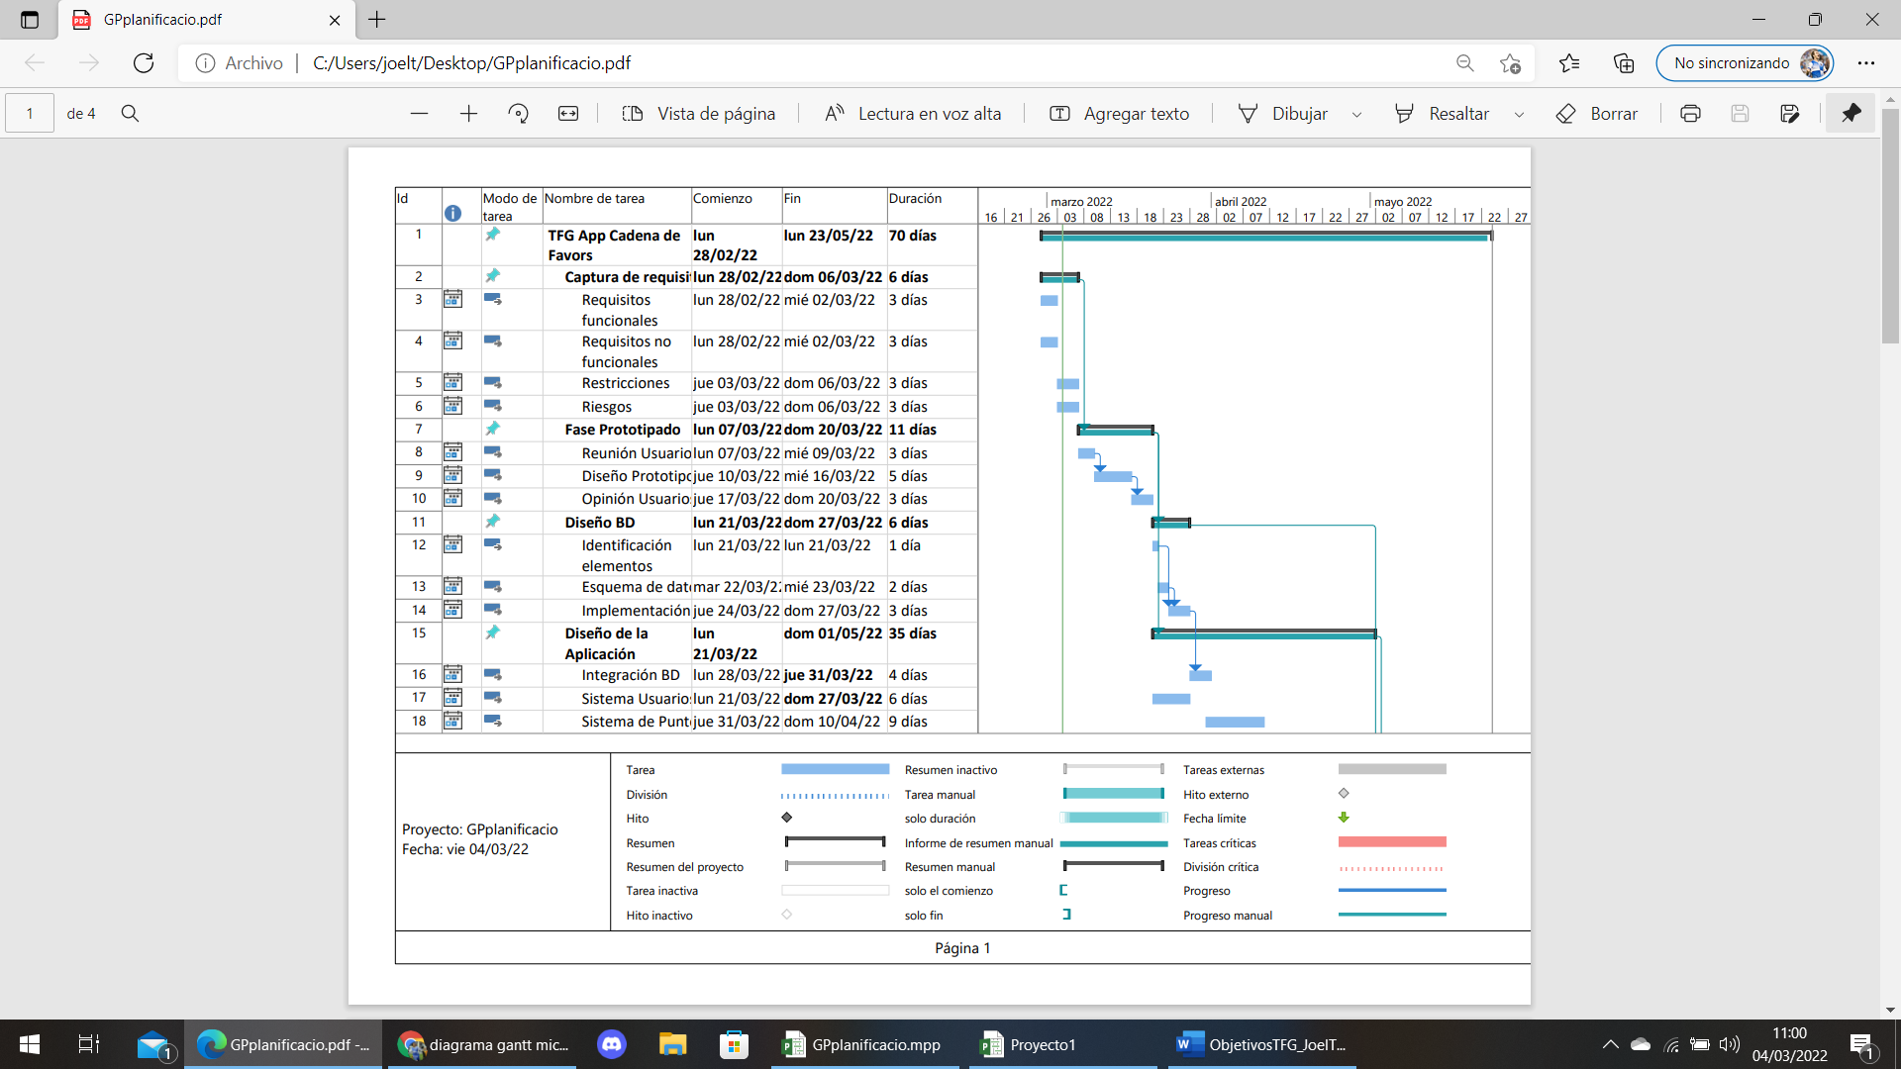

**Bibliografía**

"Con el altruismo ganamos todos:un balance filosófico de la pandemia". The Conversation. <https://theconversation.com/con-el-altruismo-ganamos-todos-un-balance-filosofico-de-la-pandemia-157992>

"Cadena de favores (2000)". FilmAffinity. <https://www.filmaffinity.com/es/film371351.html>

"Marvel". Marvel - The design platform for digital products. Get started for free. <https://marvelapp.com/>

"Scrum: qué es, cómo funciona y por qué es excelente". Atlassian. <https://www.atlassian.com/es/agile/scrum> (accedido el 21 de febrero de 2022).

"Flutter documentation". Flutter documentation | Flutter. <https://docs.flutter.dev/>

"Cloud Firestore | FlutterFire". FlutterFire | FlutterFire. <https://firebase.flutter.dev/docs/firestore/usage/>

"Firestore documentation  |  Google Cloud". Google Cloud. <https://cloud.google.com/firestore/docs>

*Git - Acerca del Control de Versiones*. (s. f.). Git. <https://git-scm.com/book/es/v2/Inicio---Sobre-el-Control-de-Versiones-Acerca-del-Control-de-Versiones>

*Características y fases del modelo incremental*. (s. f.). OBS Business School. <https://www.obsbusiness.school/blog/caracteristicas-y-fases-del-modelo-incremental>